Astronomická olympiáda

Reprezentanti ČR na 8. IOAA se kvalifikovali v Ostravě

Tisková zpráva ze dne 4. dubna 2014

Ve dnech 20. a 21. března se uskutečnilo v areálu VŠB-Technické univerzity Ostrava první ze čtyř celostátních kol 11. ročníku Astronomické olympiády. Do ostravského finále kategorie AB (studenti 3. a 4. ročníků středních škol) se ze 427 řešitelů školních kol kvalifikovalo přes krajské kolo celkem 16 studentů z celé České republiky.

Studenti řešili astronomické úlohy ve dvou několikahodinových blocích. První proběhl ve čtvrtek odpoledne a druhý v pátek dopoledne. V rámci doprovodného programu byla na čtvrtek připravena společná večeře v kavárně Maleda v prostorách budovy Centra podpory inovací VŠB-TU Ostrava a v pátek odpoledne pak velmi zajímavá exkurze do Energetického centra Fakulty elektrotechniky a informatiky (FEI) VŠB-TU Ostrava.

Na prvních třech příčkách se umístili:

1. Martin Raszyk - Gymnázium, Mírová 1442, Karviná - Nové Město
2. Ondřej Theiner - Gymnázium Jírovcova, České Budějovice
3. Petr Horvát - Gymnázium, nám. Osvobození 20, Zábřeh
Slavnostní vyhlášení výsledků se odehrálo také v pátek odpoledne, všichni finalisté obdrželi diplomy a tašky s drobnými dárky. Tři nejúspěšnější pak také věcné ceny.

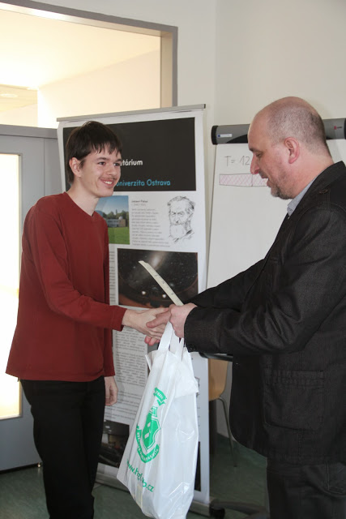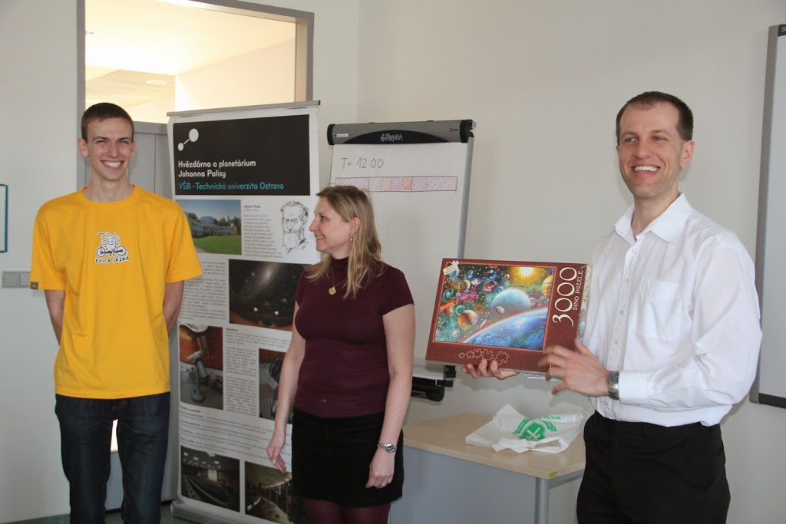

Vlevo: Vítěz finále Martin Raszyk přebírá ceny od vedoucího Planetária Ostrava, Tomáše Gráfa
Vpravo: Ondřej Theiner obdržel zvláštní cenu za pravidelné úspěšné absolvování finále v uplynulých osmi letech.

Zvláštní pamětní diplom a „Vesmírné puzzle“ obdržel Ondřej Theiner, protože se jako první soutěžící v celé historii Astronomické olympiády zúčastnil celkem 8x finále této soutěže (postupně vždy dvakrát ve všech kategoriích).

Prvních pět finalistů bude reprezentovat Českou republiku na 8. IOAA (Mezinárodní olympiáda v astronomii a astrofyzice) pořádané letos v srpnu v Rumunsku. Český tým se účastní pravidelně od roku 2010 a dosud přivezl 10 medailí, z toho 4 zlaté.

Na tomto finále Astronomické olympiády a doprovodném programu se dále podílely tyto organizace a instituce: Hvězdárna a planetárium Johanna Palisy, Hornicko-geologická fakulta VŠB-TU, nakladatelství Aldebaran, VŠB-TU Ostrava a občanské sdružení Proxima. Astronomickou olympiádu pořádá Česká astronomická společnost ve čtyřech věkových kategoriích, dvě z nich tradičně zajišťuje Hvězdárna a planetárium Johanna Palisy v Ostravě. Finále nejstarší kategorie se pravidelně koná v březnu, aby se do něj mohli zapojit i studenti maturitních ročníků. Účastníci v nižších kategoriích se svých finálových klání dočkají v květnu (kategorie CD opět v Ostravě, EF a GH v Brně).

Soutěž je zařazena a podporována Ministerstvem školství, mládeže a tělovýchovy v kategorii A. Nemalé časové náklady, které Česká astronomická společnost a další spolupracující subjekty na Astronomickou olympiádu vydávají, jsou investovány velmi dobře. Trvalá podpora žáků a studentů se zájmem o astronomii, vědu, souvislosti a s chutí a ochotou udělat něco navíc, než co jim škola nezbytně předepisuje, je skvělou devízou.

Fotodokumentace je dostupná zde: https://picasaweb.google.com/OstravskePlanetarium/AstronomickaOlympiada2014
Více informací o Astronomické olympiádě a její historii lze najít na http://olympiada.astro.cz.

Dr. Tomáš Gráf a Ing. Jan Kožuško

